**MEMORIA DEL PROYECTO**



MÓDULO DE DISEÑO WEB (HTML, CSS Y JAVASCRIPT)

Alumna: Noemi Ferreras Hermoso

**Datos del proyecto:**

**Título del proyecto:** Aldo Ferretti

**Alumna:** Noemi Ferreras Hermoso

**Titulación:** Módulo en Diseño web (HTML, CSS y JavaScript)

Índice:

Introducción…………………………………………………………………. 4

Diseño…………………………………………………………………………… 5-12

Desarrollo web……………………………………………………………... 13- 23

* 1. Versión escritorio o desktop
     1. Página de inicio
     2. Página de catálogo
     3. Página de contacto
  2. Versión tablet
     1. Página de inicio
     2. Página de catálogo
     3. Página de contacto
  3. Versión móvil
     1. Página de inicio
     2. Página de catálogo
     3. Página de contacto

Implementación…………………………………………………………….... 23

Conclusiones……………………………………………………………....... 23

bibliografía…………………………………………………………….......... 23

# Introducción:

Aldo Ferretti es una empresa dedicada a la venta de alta zapatería de caballero.

De fabricación española, los zapatos de la marca Aldo Ferretti se caracterizan por su estructura y fabricación Goodyear. Este tipo de fabricación es sinónimo de durabilidad y de resistencia, pues su suela está doblemente cosida y reforzada por un cambrillón, además de que garantiza la máxima calidad en los materiales empleados.

Alfo Ferretti también cuenta con una selección del más exclusivo calzado, fabricado en piel de anca de potro o, profesionalmente conocido como piel *Cordovan.*

En Aldo Ferretti la experiencia positiva de compra está asegurada, además de su exclusivo servicio de postventa, ya que cuentan con un equipo que puede atender al cliente en el idioma que él prefiera, dándole a elegir entre el español, inglés, alemán, portugués, ruso, turco, italiano, francés y árabe.

Diseño:

Para el diseño y maquetación de la página web de [www.aldoferretti.com](http://www.aldoferretti.com) me he inspirado en algunas páginas webs de productos lujo o de gran calidad como son ser Louis Vuitton, Carmina Shoemaker, Crownhill Shoes y Abraham Zambrana.

Antes de empezar, decidí esquematizar cómo iban a ser cada una de las vistas que iba a tener la página web de Aldo Ferretti.

Para ello, me serví de la extensión de Google Chrome, FireShot, de esta forma pude capturar vistas de las páginas web de interés completas.

Por ejemplo, para determinar qué tipo de navbar iba a tener la web, decidí inspirarme en la web de Louis Vuitton, ya que me pareció bastante intuitiva y, además, es una navbar que te acompaña durante todo la navegación de la web.

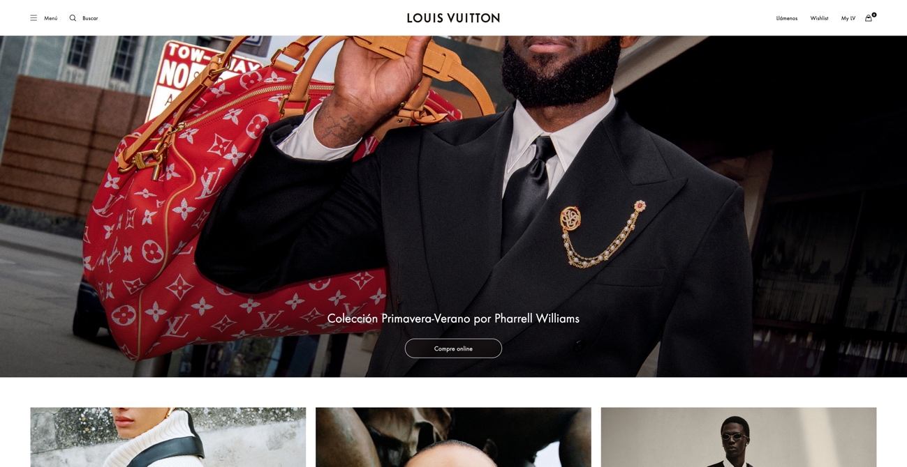

Es cierto que la web de Carmina Shoemaker es la que de más inspiración me ha servido, pues esta empresa se dedica a lo mismo que Alfo Ferretti y es la principal competidora. El deseo de tener una página web que implicase elegancia y calidad me hicieron decantarme por los colores oscuros (marrones, rojos y negros).

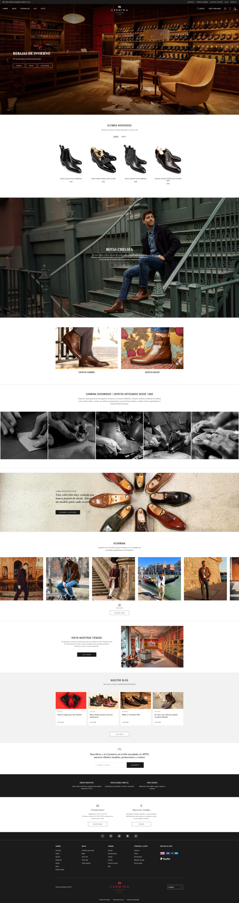

Para determinar el diseño de mi página de catálogo me inspiré bastante en la página de Louis Vuitton, ya que me pareció que mostraba de forma clara y sencilla los productos, de lado a lado de la pantalla, aprovechando el máximo espacio para que el cliente tenga una experiencia positiva durante la visita de la web y así, aumentar las posibilidades de conversión de cada visita.

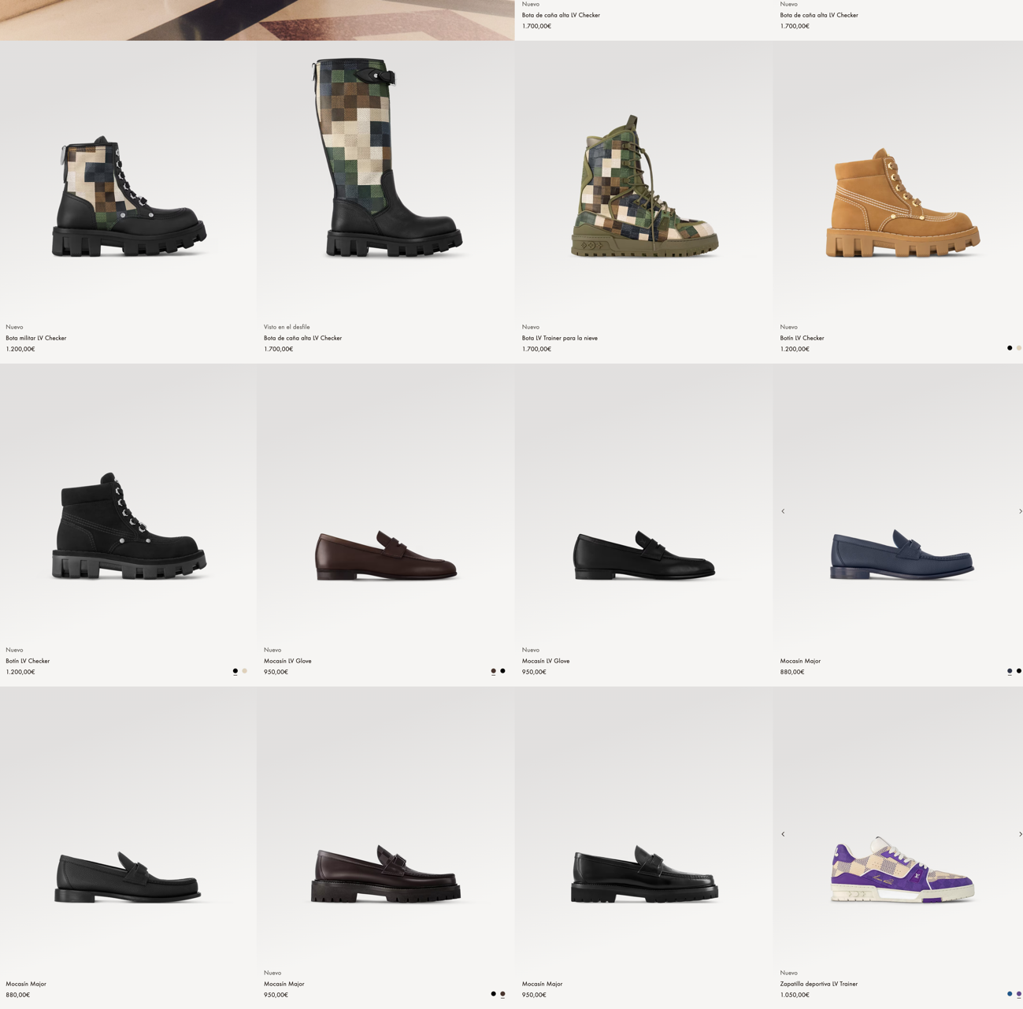

Antes de continuar con el diseño de la página web tuve que hacer el diseño de la marca y del logotipo, para ello me inspiré en mis conocimientos de Diseño Gráfico e hice una propuesta de marca, la cual quedó así. 

Logotipo completo de marca



Favicon web



Logotipo de nombre

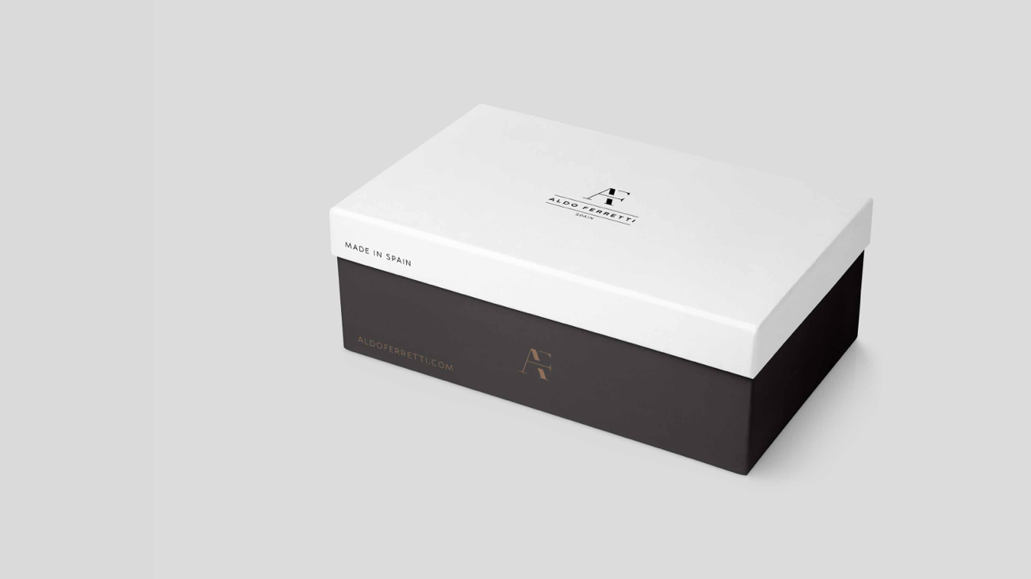

Propuesta de caja de zapatos que se empleará en el empaquetado de los zapatos



Pattern inspirado en el logotipo de la marca

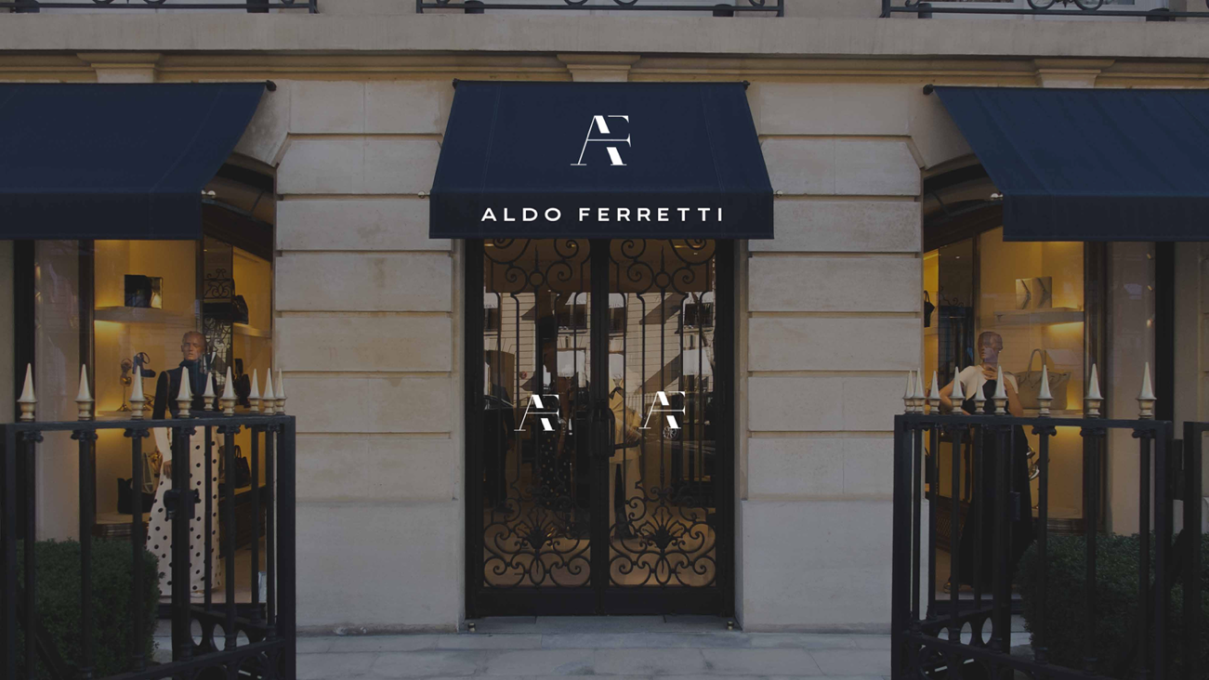

Mockup de tienda de la marca

Una vez hecha la propuesta de marca tuve que trabajar algunos mockup en Photoshop para aplicarles el logotipo de Aldo Ferretti, como por ejemplo:

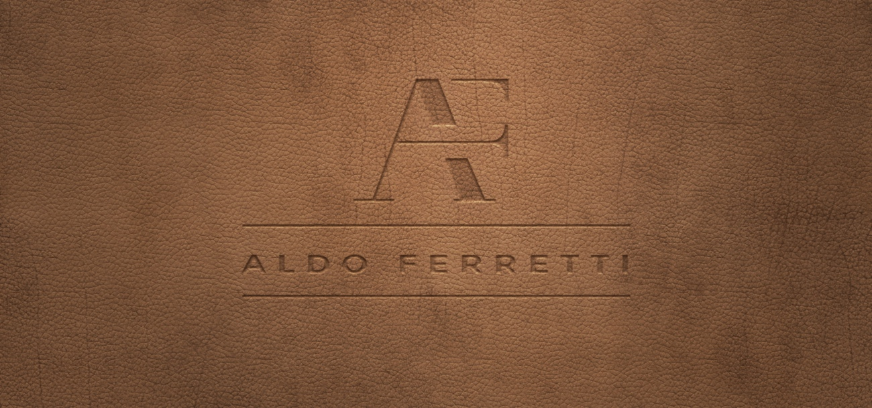



Desarrollo web:

* 1. Versión escritorio o Desktop

Una vez medio terminado el trabajo de diseño gráfico, me puse manos a la obra con el diseño web.

Durante todo el proyecto he utilizado el programa de Visual Studio Code, apoyándome de la herramienta de GitHub y Google Drive para no perder ningún cambio.

* + 1. Página de inicio

La página de inicio la tenía clara, así que empecé a escribir código en html que contemplase el header con la navbar, el cuerpo de la página y el footer.

Con la navbar aparecieron los primeros problemas, pues la estructura la tenía clara pero como quería que ésta me acompañara durante todo el scroll de la página, tuve que ponerle un position: fixed, lo que me complicó el resto de secciones, pues para empezar a trabajar en cualquiera de ellas (banner home, bestsellers, banner de estilo, etc.) antes tenía que comenzar poniendo un top para que se mostrasen por debajo de la navbar.

Esto lo solucioné finalmente poniéndole un top a la etiqueta <main>, la cual incluía toda la web excepto el <header> que era el que incluía la navbar fija.

La sección de “bestsellers” quería que fuera algo interactiva, para ello decidí ponerle un efecto flip-card a las imágenes, de tal forma que al pasar el cursor por encima, éstas cambiasen.

Esta sección me dio algún que otro dolor de cabeza con el position:relative y el position:absolute que tuve que poner para conseguir el efecto flip en las imágenes. Sobre todo, el problema venía porque no conseguía darle el top correcto al <div> que contenía la descripción y el precio que se correspondía con la imagen.

Este problema lo solventé volviendo a hacer esta sección a la hora de hacer el responsive, ya que al cambiar la resolución de pantalla, imágenes y texto se movían de manera independiente, incluso el texto desaparecía porque se quedaba escondido detrás de la siguiente imagen. Así que decidí rehacer la sección y utilizar unidades de medida lo más relativas posibles para que se escalasen conforme se cambiaba la resolución de la pantalla.

La siguiente sección es la de “Style” la cual no me causó problemas. Quise hacer esta sección porque, actualmente, las páginas webs tienden a ser lo más visibles posibles y me pareció una buena oportunidad para dar a conocer un tipo de zapato, como es el zapato de doble hebilla, de forma visual y con una pequeña explicación.

Esta sección tiene la intención de cambiar quincenalmente y mostrar diferentes tipos de zapatos, cambiando la imagen acorde con la descripción.

La siguiente sección “Handcrafted” me pareció bonito ponerla, pues volviendo a que cada vez la tendencia de las webs es más visual, también me servía para explicar a qué se dedica Aldo Ferretti y mostrar algunos de los pasos de la fabricación artesanal de la cual presume.

Tampoco fue una sección que me supusiese mayor trabajo del convencional, ya que es bastante sencilla.

La siguiente sección, la de “newsletter” sí que me provocó algo más de complicación, pues tuve recordar cómo insertar el input de email y el checkout. Opté por ponerle un fondo corporativo, diseñado previamente en la propuesta de marca.

La sección “footer” es, sin duda alguna, la sección que más trabajo me costó desarrollar, pues quería reflejar la página de contacto visualmente en todas las webs y qué mejor forma de hacerlo que en el footer, que estaría presente al final de todas las vistas. Pero tampoco quería que quedase todo demasiado junto y agobiado, por eso decidí hacer el footer en columnas y separarlo con una línea de los datos comerciales como eran el copyright, logotipo y selector de idioma de la web.

El mayor trabajo que tuve en esta sección, sin duda alguna, fue desarrollar el selector de idiomas, ya que no sabía muy bien cómo hacerlo. Para ello, me serví de algunos tutoriales que explicaban diferentes formas de hacer un menú desplegable y así conseguí implementarlo.

* + 1. Página de catálogo

Pasando a la página de catálogo, tenía muy claro cómo quería que se mostraran los productos pero cuando empecé a hacerla me pareció muy sobria. Es por ello que decidí darle algo de personalidad con el banner de catálogo.

Para mostrar los productos, quería hacerlo de forma sencilla como me había inspirado en la web de Louis Vuitton, pero al empezar me encontré con la primera piedra: ¿cómo hacía que desapareciera la imagen de arriba y se mostrara poco a poco la imagen de abajo? Para ello, eche mano de internet y busqué algunos tutoriales sobre cómo crear el efecto de transparencia al pasar el cursor por encima, pero sin utilizar JavaScript.

Finalmente lo conseguí, utilicé :hover en CSS quitándole opacidad a la imagen de arriba, quedando así visible solo la de abajo. Una vez que el cursor se mueve, vuelve a aparecer la imagen de arriba.

En esta página de “Catálogo” navbar y footer las copié y pegue de la página de “Inicio”, cambiando los enlaces, ya que no me encontraba los enlaces ni el logotipo porque a la ruta src le faltaba un “.”

* + 1. Página de contacto

Finalmente, la página de “Contacto” la tenía bastante clara. Quería que aparecieran de forma clara y concisa, las diferentes formas de contactar con el servicio de atención al cliente de Aldo Ferretti, además de una sección de Preguntas Frecuentes. También me pareció bastante sobria y por eso decidí hacer lo mismo que en la página de “Catálogo”, colocar un banner al principio de la vista.

* 1. Versión Tablet

Y llegó la hora de las Media Queries.

Cuando le di a inspeccionar la web en modo Tabet (Surface Pro 7 fue la que utilicé de referencia) todo se veía fatal.

* + 1. Página de inicio

En primer lugar, la navbar era un desastre, estaba completamente desconfigurada, la imagen de la sección “banner” se veía recortada, los zapatos de la sección “bestsellers” estaban agrupados y no se veían los textos, la sección de “style” tenía el texto interior totalmente descuadrado y la imagen lo mismo, la sección “handcrafted” y la sección “newsletter” no se veían del todo mal, pero también había que ultimar detalles como el padding y los margin. El footer era un desastre, porque provocaba un scroll lateral en la pantalla, ya que el gap que había puesto entre los elementos del “.after__footer” era demasiado grande para ocupar el 100% de la pantalla.

Lo primero de todo fue arreglar la navbar. Para ello decidí implementar una hamburguesa. Estuve buscando varios ejemplo sobre cómo hacerlo sin JavaScript pero finalmente me decidí por una hamburguesa que utilizase las 3, HTML, CSS y JavaScript. Lo cierto es que me costó bastante encuadrarlo pero, una vez que la tuve, copié y pegue en todas las demás vistas para que utilizase la misma navbar en todas las vistas, siguiendo esta siendo position:fixed.

Al pegarla en el resto de vistas no me funcionaban algunas cosas pero fue tan sencillo como agregar el “.” que faltaba en la src de los <a> y de las <img>.

La sección de más vendidos no la terminé de trabajar hasta que me puse con la versión móvil, pues quería hacer un slider lateral con los productos y no sabía muy bien qué tamaño utilizar, así que decidir dejarla para más tarde y continué con la sección de “banner y de “Style”.

A ambas tuve que redimensionar la altura del banner para que se viera de forma correcta la imagen.

En la sección “Style”, además, tuve que cambiar el texto de ubicación para reubicarla en el interior de la imagen.

* + 1. Página de catálogo

En la página de catálogo, lo primero que tuve que hacer es redimensionar el tamaño de las tarjetas, lo cual me supuso un grave problema porque dependiendo del tamaño de la pantalla, el texto se veía muy muy muy lejos de la foto o, incluso, se pisaba con la foto. Así que decidí rehacer las tarjetas de producto con medidas relativas desde la versión desktop, manteniendo el display-wrap:wrap para que hiciera más sencilla la reorganización de la página de catálogo.

También tuve que quitar el efecto de opacidad en :hover que tenían las fotos, ya que en este tipo de versiones táctiles no tenía sentido.

Footer y Navbar solo fue copiar y pegar de la página de inicio, una vez hechas las mediaQueries de éstos.

* + 1. Página de contacto

La página de “contacto” no me supuso mayor problema que el de darle un flex-wrap:wrap para que las cajas de la sección “FAQs” se agruparan en función de la resolución de la pantalla.

* 1. Versión móvil

La versión móvil no me dio mucho trabajo, pues casi todo lo había trabajado de nuevo en unidades de medida relativas al ver la cantidad de fallos que me ocasionaba el cambio de resolución de pantallas según lo había hecho de primeras. Así que el rehacer algunas cosas la verdad que me ahorró bastante tiempo en las media query de pantallas inferiores a 768px.

* + 1. Página de inicio

Lo que más trabajo me dio de nuevo, fue la navbar, la cual tuve que readaptar redimensionando logotipo y espaciado entre los elementos de la navbar.

El footer también fue de mucho trabajo ya que el ancho de la pantalla era muy pequeño y tuve que reapadaptar los enlaces del footer y disponerlos en una única fila en lugar de en columnas como lo tenía anteriormente. La sección del footer de “after__footer” también tuve que organizarla en flex-direction_column, pues tampoco me daba el ancho de la pantalla para mantenerlo como estaba.

También quise remarcar los títulos de los enlaces del footer y para ello opté por darle una tipografía diferente a éstos y agregarle un padding-left a los enlaces superior a los que tienen los títulos.

* + 1. Página de catálogo

La página de catálogo en primera instancia la iba a hacer para que se mostrasen los zapatos de uno en uno, pero inspeccionado otras webs, me di cuenta de que lo más común era mostrar el catálogo de 2 en 2 los productos. Así que así lo hice, dándole un widht del 50% a la tarjeta de producto.

* + 1. Página de contacto

Quedaba todo demasiado junto así que opté por quitar el <p> de la sección de “contacto”, dejando solo el <h3>, cambiando el Font-size por uno inferior para que no me hiciera scroll lateral la pantalla.

La sección de “FAQs” se me adaptó perfectamente con el flex-wrap:wrap, lo único que tuve que hacer es redimensionar las “FAQs__box” para que se vieran cuadradas en lugar de rectangular, como en el resto de versiones.

Implementación

Una vez finalizado todo el proceso de diseño gráfico y web, comencé con la implementación de la página web, alojándola en un dominio de One.com.

Para ello tuve que crear una cuenta y comprar el dominio que quería ([www.aldoferrara.com](http://www.aldoferrara.com)). Tuve que comprobar previamente la disponibilidad del dominio y después valerme del código de descuento proporcionado por la escuela CEI para la compra del mismo.

Una vez comprado, sólo fue subir las carpetas al File Manager del Panel de control de One.com y ya tenía mi página web visible para todo el mundo.

Posteriormente, hice algunos cambios que tuve que eliminar y volver a subir en el File Manager y, ¡listo! Ya tenía mi página web terminada.

Conclusiones

Pensé que me iba a resultar más difícil el diseño de una web pero es cierto que, con los conocimientos obtenidos durante el curso, el proyecto se ha vuelto bastante ameno e inspirador para comenzar una nueva senda empresarial.

Bibliografía

<https://es.louisvuitton.com/esp-es/homepage>

<https://www.carminashoemaker.com/>

<https://www.crownhillshoes.com/es/>

<https://abrahamzambrana.com/>

<https://youtube.com/watch?v=-ppe9zj41vE>

<https://www.youtube.com/watch?v=BNrTQzKWyDo>

<https://github.com/>